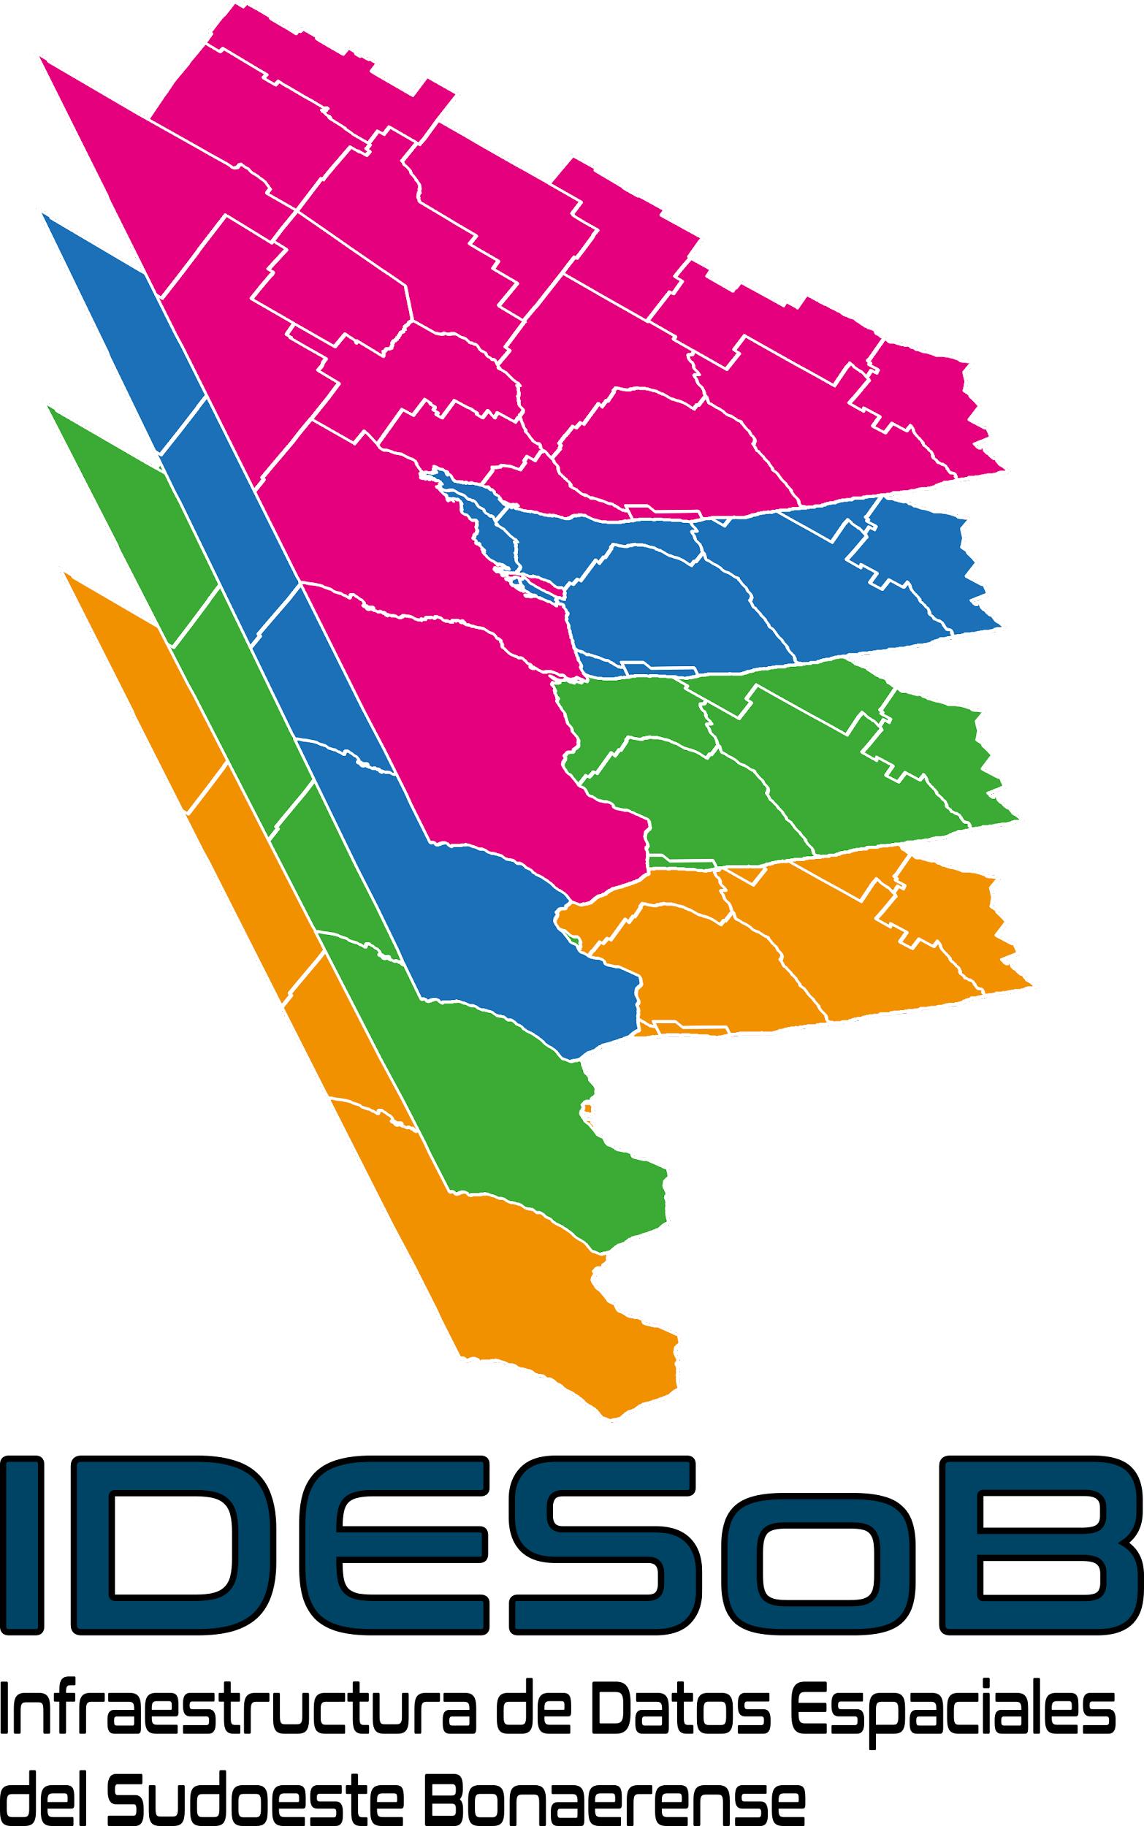 | Tipo de documento: Técnico | Versión: 1.0
 | Grupo: Información Geográfica | Fecha: 05/ 2023
 | Título: Propuesta de OG Ráster | Página: 2

Propuesta de OG

Objeto geográfico: Drenaje del suelo ¡Nuevo!

Definición: Área definida según la capacidad que tiene el suelo para evacuar el agua por escurrimiento superficial y/o por infiltración.

Formato: polígono / Ráster

Código: 050404

Clase: Geografía física (05)

Subclase: Edafología (04)

Atributos:

LISTA DE ATRIBUTOS
Código | Nombre | Definición | Tipo de atributo | Dominio | Observaciones
DRS | Clasificación del drenaje del suelo | Capacidad que tiene el suelo  para evacuar el agua por escurrimiento superficial y/o por infiltración. | Conjunto de caracteres | Si | -
ARA | Área | Medida d extensión de una superficie | Numérico | Si | -
SAG | Autoridad de fuente | Nombre de  la autoridad  responsable  de la  información  utilizada. | Cadena de caracteres | No | texto libre

Valores de dominio DRS:

Código | Etiqueta | Definición
-1 | Sin información | Cuando no se dispone o no se tiene certeza de los datos.
1 | Muy alta | Áreas con drenaje imperfecto a pobre
2 | Alta | Áreas con drenaje imperfecto y moderado a imperfecto
3 | Moderada | Áreas con drenaje moderado
4 | Baja | Áreas con drenaje bueno a moderado
5 | Muy baja | Áreas con drenaje bueno

Fuentes:
- Arias Johanna. (2021). Propuesta de análisis espacial para la determinación de riesgo ambiental en la cuenca del arroyo Claromecó”. Tesis de licenciatura en Geografía. Universidad Nacional del Sur.
- IDERA (2019) Catálogo de Objetos Geográficos de la Infraestructura de Datos Espaciales de la República Argentina, versión 2.1. Grupo de trabajo Información Geoespacial. Recuperado IDERA, Argentina.

